一．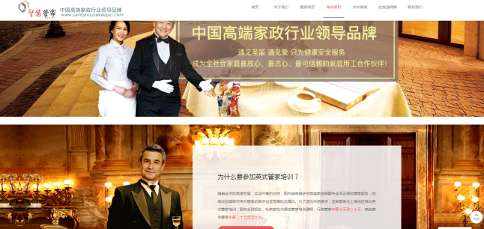培训项目里全是两块banner连一起，很奇怪

二．培训项目所有的课程介绍下面，加上“我要培训”，然后链接到聊天框

例：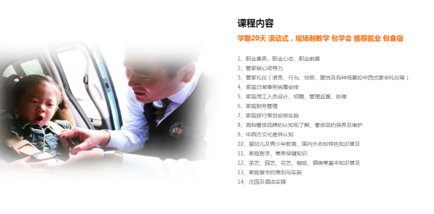下方添加我要培训

三．服务项目全能服务师里的一键预约，要有功能性，不是图片。

四．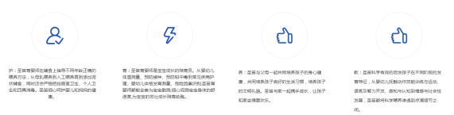服务项目高级育婴师里的这四个图标，加上放大H5效果

五．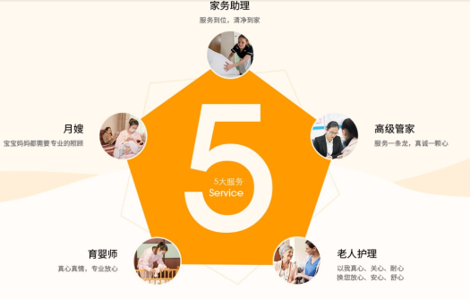这个跟佳禾的一模一样？

六．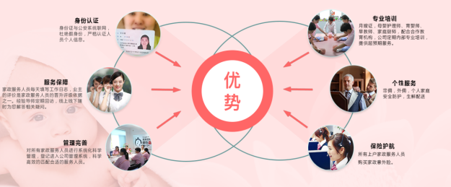这张图的6个圆形照片加上H5效果

七．所有服务项目里的服务介绍下面，添加“我要预定”链接到聊天框

例：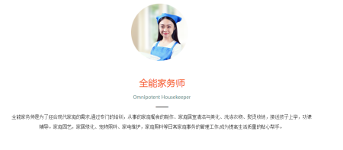下方添加我要预定。

八．涉外家政内页文案添加：

**北美洲区域：**美国、加拿大

**欧洲区域：**英国、意大利、法国、西班牙、葡萄牙

**大洋洲区域：**澳大利亚、新西兰

**亚洲区域：**新加坡、韩国、泰国、日本、马来西亚

**服务项目：**高级育婴师  金牌月嫂  高级家务助理  住家保姆  家庭早教师  家庭厨师

圣笛管家海外派遣服务

让身处国外的华人都能享受到圣笛管家的贴心家政服务

√ 跨国家政服务是帮助接受过专业培训，拥有良好职业素养的家政人员，派遣到世界各地，为从事家政服务工作。我们拥有合法的渠道，签订正式的工作合同。  
√ 家政员凭户口簿、身份证、学历证书、照片，办理国内手续护照、签证、出境证明、培训证，国外手续包括入境许可、手续齐全合法服务。  
√ 让身处国外的华人都能享受到中式的贴心家政服务